【道破天机】仙人指路-寻底
---实战☆大牛！
在投资中，当人们根据KDJ买卖股票时，经常会遇到这样一个问题：
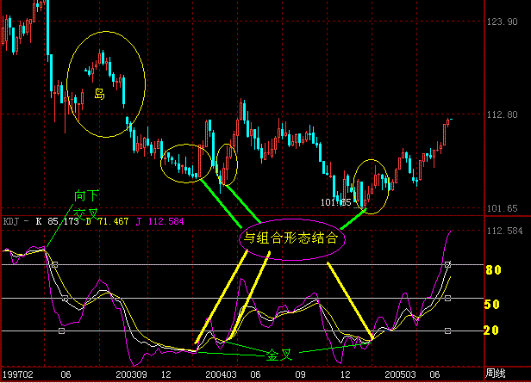有时KDJ黄金交叉后股价确实涨了许多，有时KDJ黄金交叉后股价不涨反跌，或刚刚涨一点就继续下跌，以至于许多投资者对KDJ的有效性产生了怀疑，进而对技术分析的有效性产生了怀疑。
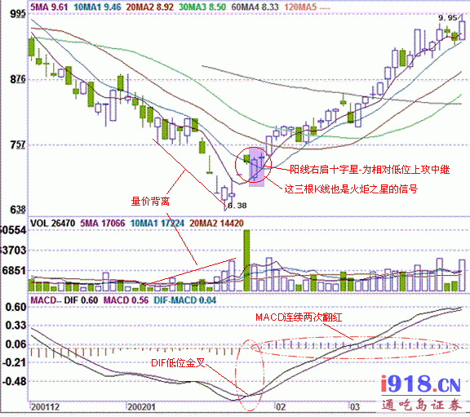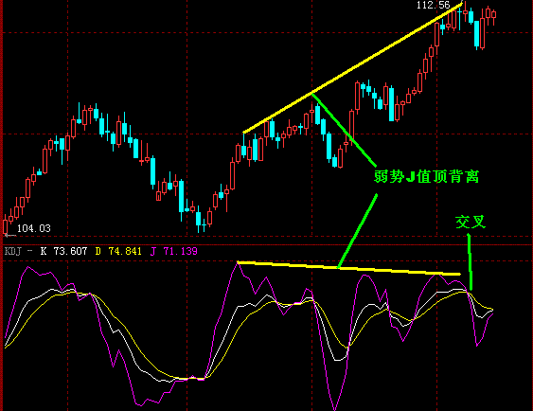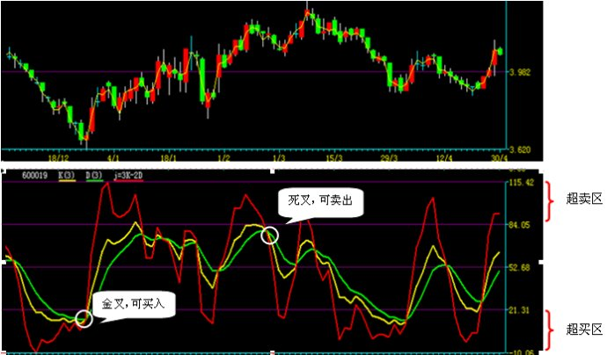
那么，KDJ给出的买卖信号究竟有没有用，或者说在什么情况下KDJ的交叉才最有效？笔者经过多年的实践与研究发现，将KDJ与波浪理论结合起来应用效果最好。今日先和大家谈谈如何用KDJ捕捉“下跌三浪底部起涨点”。
首先是设定技术指标参数，将周线移动平均线参股设定为5,13,21，将KDJ设定为5，将月线移动平均线参数设定为3,6,12，将月线KDJ参数设定为6.
调整好以上参数后，便是选股条件，值得注意的是，我们研究KDJ用的是周K线和月K线，而不是日K线，这样效果更好一些，如果一只股票在连续下跌过程中符合了以下条件，那就说明该股的跌势已尽，随之而来的是一波非常理想的上涨行情，这些条件是：
一、股价的下跌完成了“下跌---反弹---下跌”的三浪过程，并且在第三浪下跌时创出了新低；
二、股价在第三浪下跌过程中，随着股价的不断下跌，成交量逐步萎缩，并保持在一定水平。
三、5,13,21周移动平均线呈空头排列，或3,6,12月均移动平均线呈空头排列。
四、在以上基础上，KDJ发生黄金交叉，并且交叉时收的是周阳线(或月阳线)。
最后需要说明的是，在决定究竟是用周线还是用月线选股时，其依据是看哪种K线的浪形比较清楚，如果周K线的浪形比较清楚，那就用周线，否则就用月线。另外在数浪时，不必过分拘泥于波浪理论的束缚，只要周线或月线的下跌轨迹基本符合三浪形态就可以了，没必要过多计较其间的小波动，以至于“因小失大”。

